1. Grenada Trade Centre
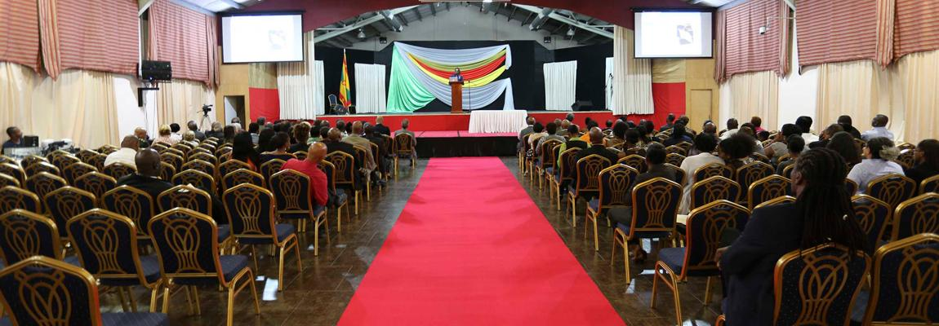
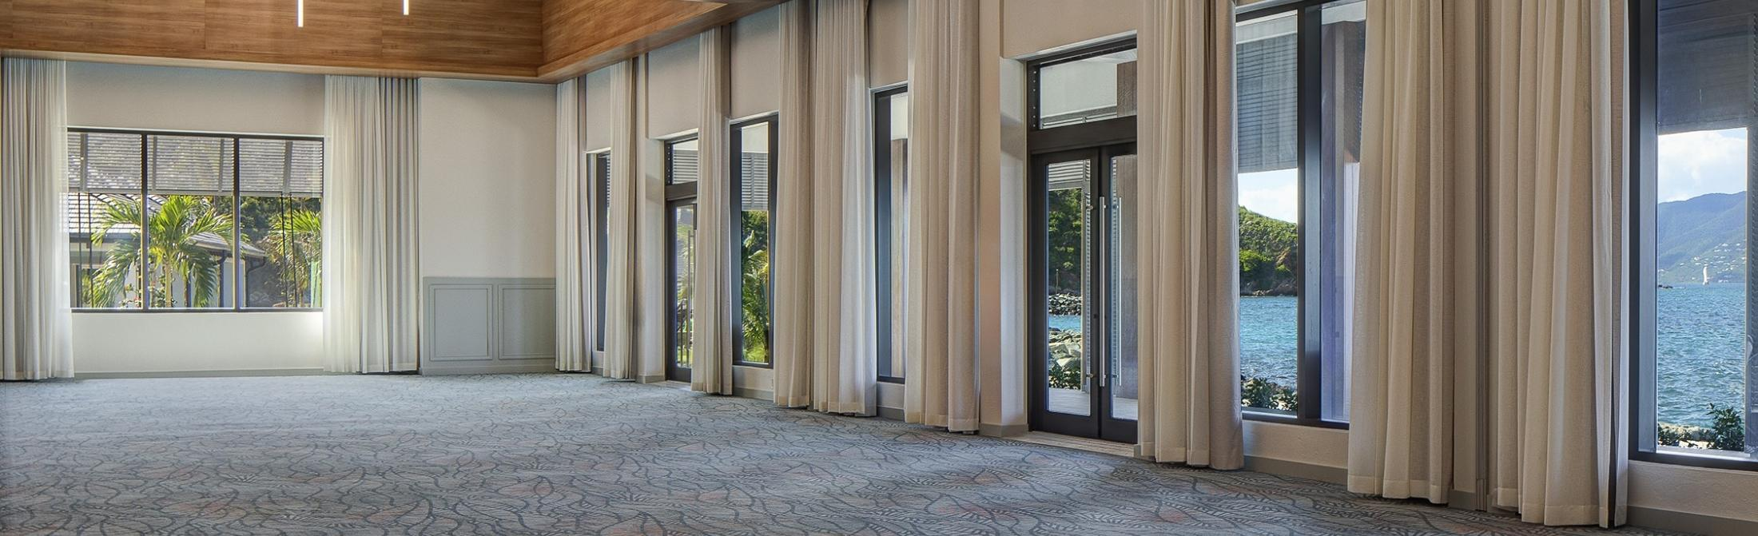
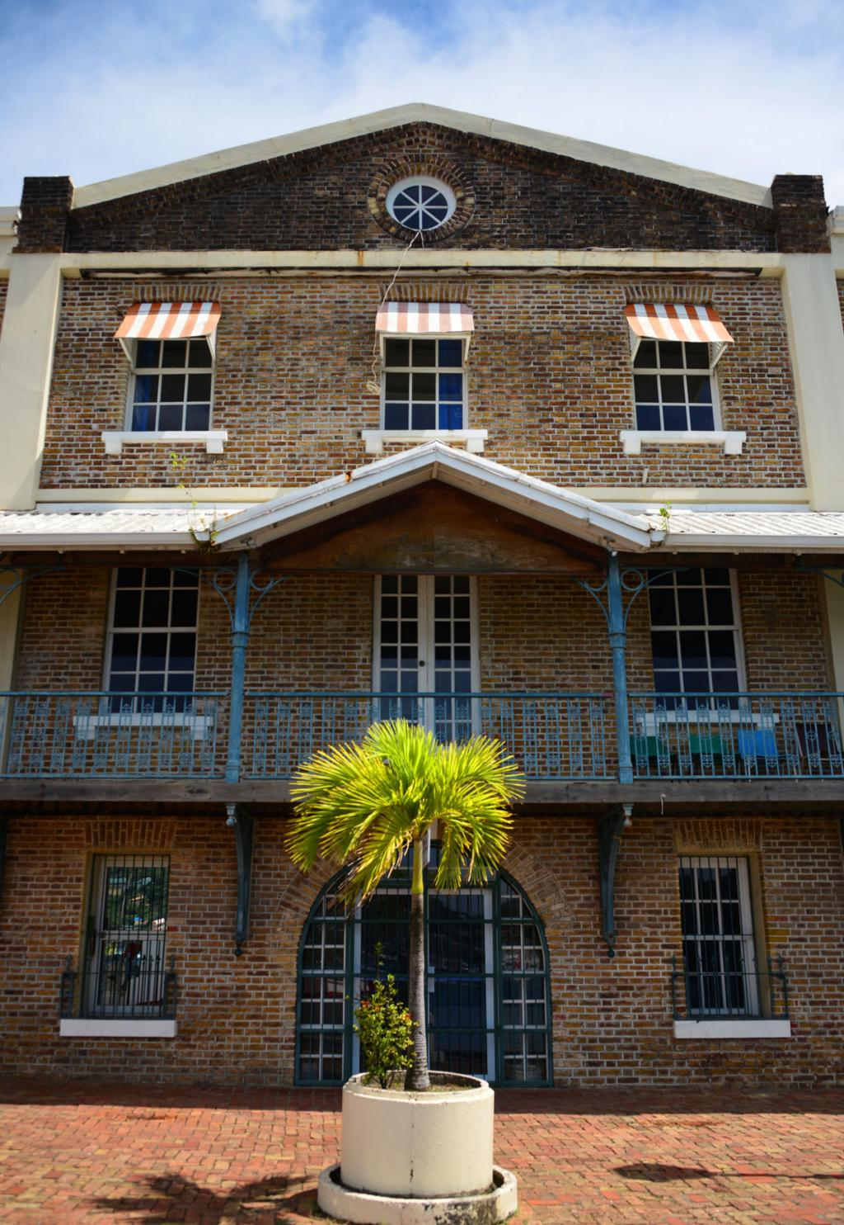
7
Grenadas största och mest etablerade konferensanläggning.
- Stad: St. George’s
- Kapacitet: upp till 2 000+ personer
- Multifunktionell event- och konferenshall
- Centralt läge i huvudstaden
- Väldigt stark inom nationella konferenser, mässor och corporate events

2. Radisson Grenada Beach Resort Conference Center
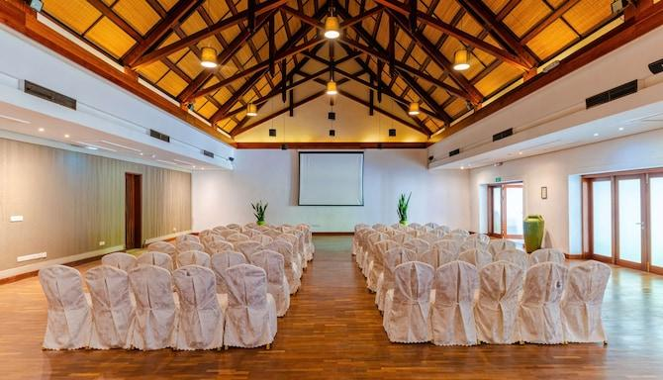

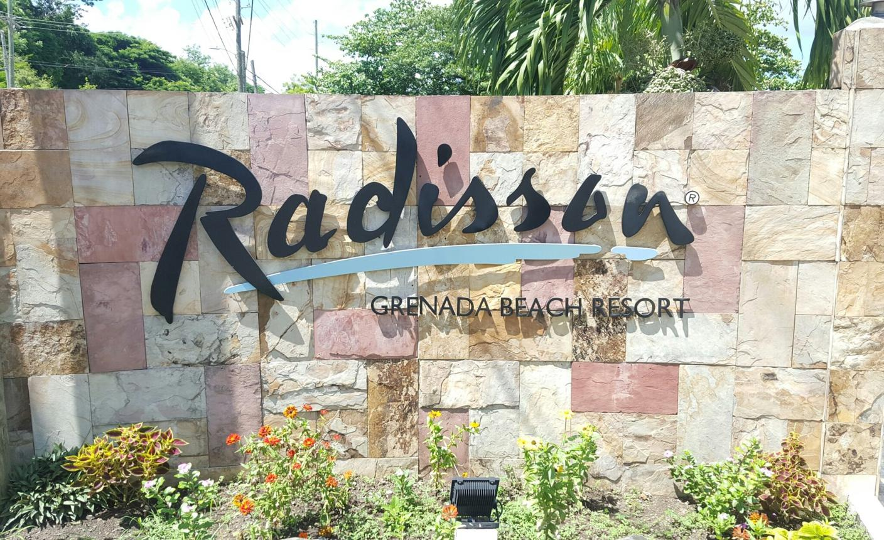
7
En av Grenadas mest populära konferensdestinationer.
- Stad: Grand Anse (St. George’s)
- Kapacitet: upp till 800+ personer
- Strandnära resortmiljö
- Moderna mötesrum
- Väldigt stark inom konferenser, incentives och corporate events

3. Spice Island Beach Resort Conference Facilities
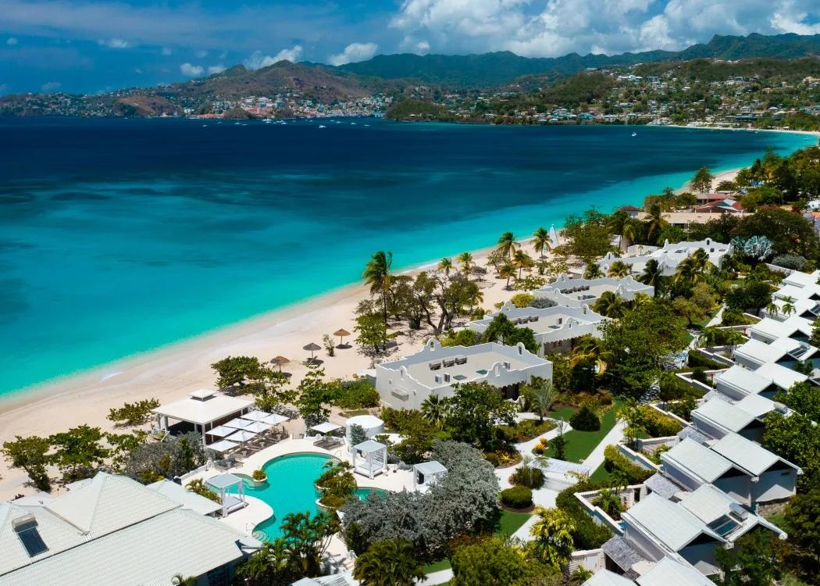
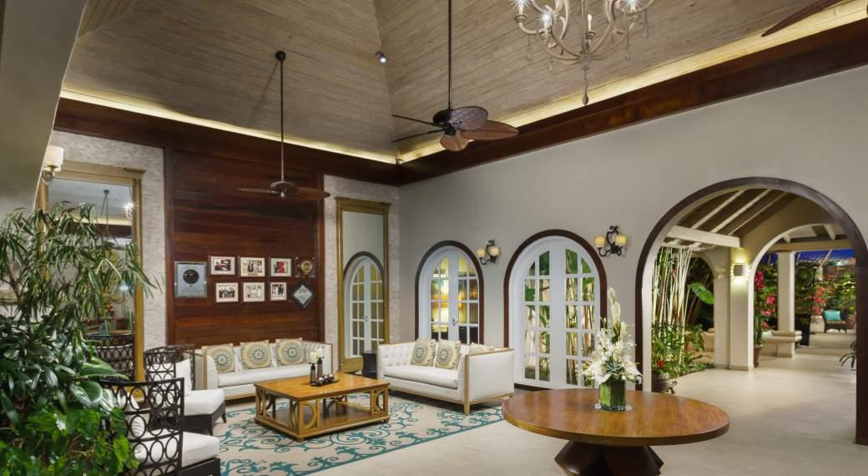
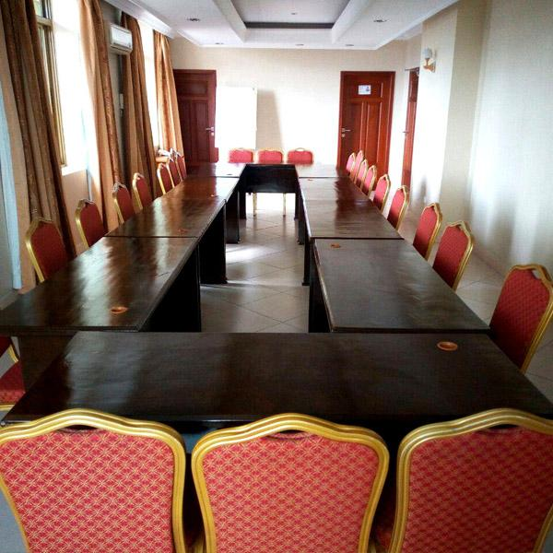
6
En av Grenadas mest exklusiva konferensmiljöer.
- Stad: Grand Anse
- Kapacitet: upp till 300+ personer
- Lyxig boutique resort
- Premium service
- Väldigt stark inom executive meetings, incentives och mindre konferenser

4. Silversands Grenada Conference Facilities
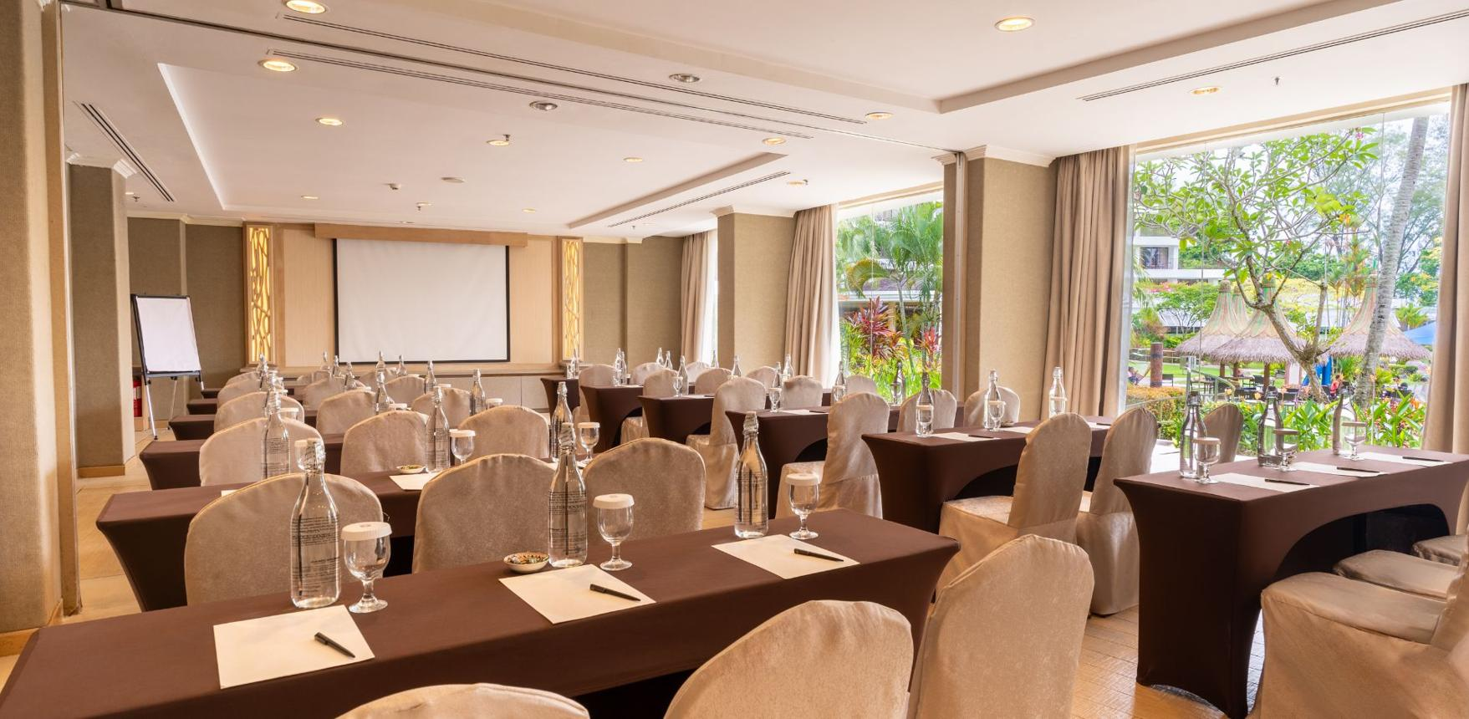
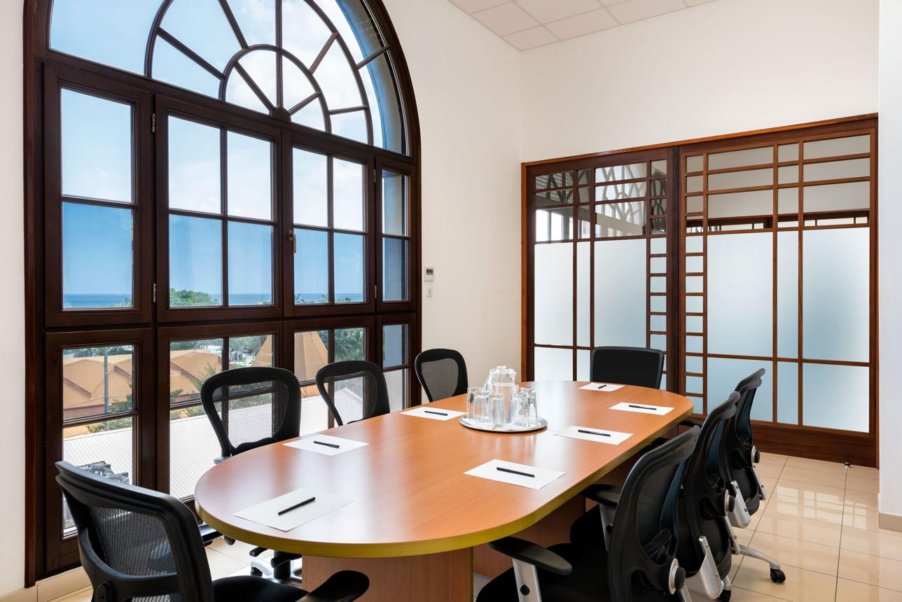
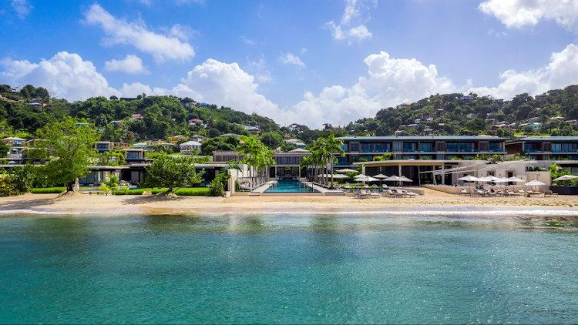
5
En modern och designfokuserad konferensdestination.
- Stad: Grand Anse
- Kapacitet: upp till 250+ personer
- Ultra-modern resort
- Exklusiv och stilren miljö
- Väldigt stark inom high-end events, executive meetings och retreats

5. True Blue Bay Boutique Resort Conference Center
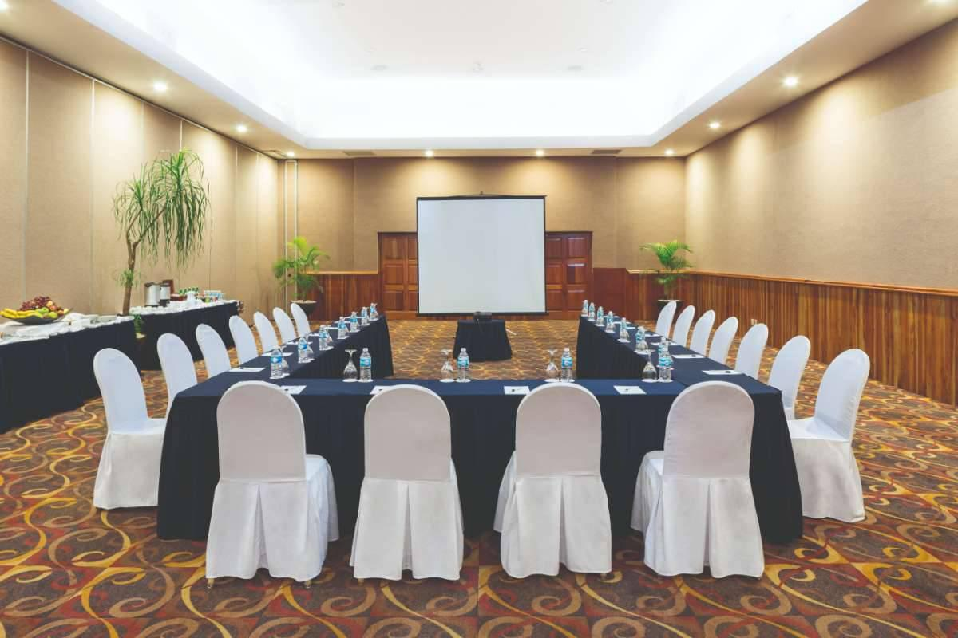
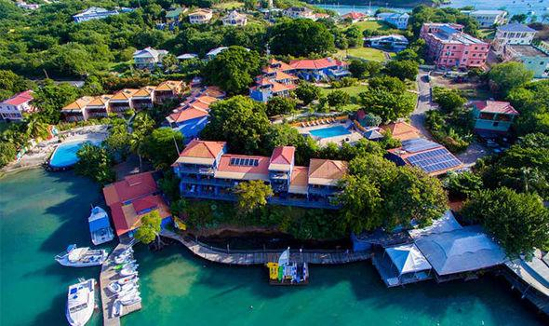
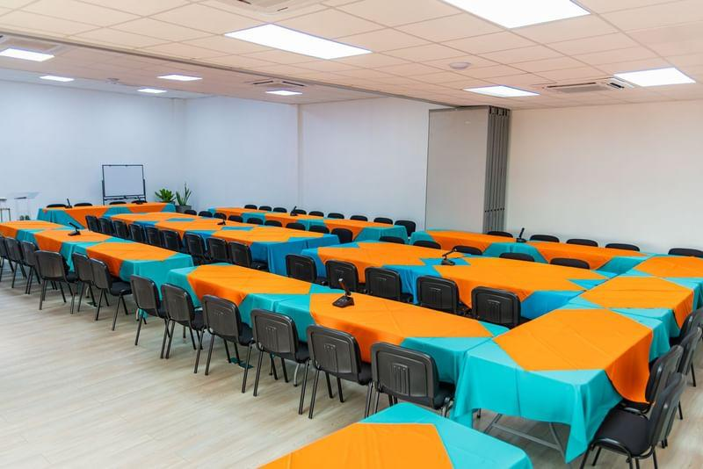
5
En unik och färgstark konferensdestination.
- Stad: True Blue (St. George’s)
- Kapacitet: upp till 200+ personer
- Boutique resort med lokal karaktär
- Flexibla mötesytor
- Väldigt stark inom mindre konferenser, workshops och corporate retreats

